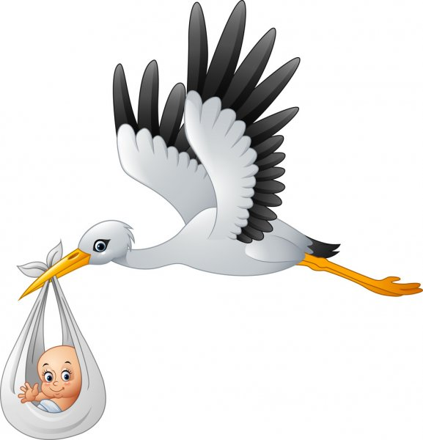
které se bude konat
5.11.2024 od 16:30
v restauraci Formanka

Prosíme rodiče dětí narozených od 1.9.2023 do 31.8.2024
s trvalým pobytem v obci Otvovice,
aby svůj zájem o přivítání svého miminka potvrdili doručením přihlášky
na Obecní úřad Otvovice, Otvovice 34, 273 27 Otvovice
nejpozději do 16.10.2024.

Přihlášku je možné vyzvednout osobně či stáhnout na webu obce.

Upozorňujeme, že pozvánku na obřad bude možno zaslat pouze na základě podaných přihlášek.

Případné informace žádejte zde:
Obecní úřad Otvovice, Otvovice 34

